Дневник туриста
Дневник вели ученики гимназии №1, они же участники тура «Рим – Париж»:
Кравченко М., Колесникова М., Ковалёва А., Исмаилова А., Горячих Д., Шапова В.,
Тимашева Д., Тимошковы Е. и А., Исаков И. под редакцией руководителя группы,
учителя немецкого языка Килеп Г.Л.
Фотокорреспондент Исмаилова Аиша.
 | 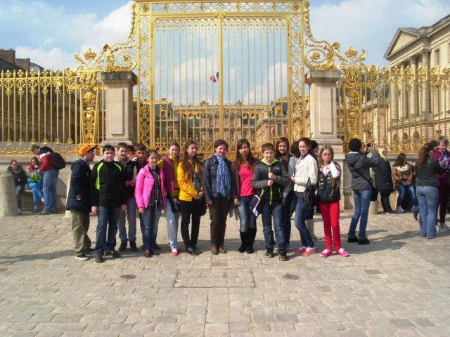 | 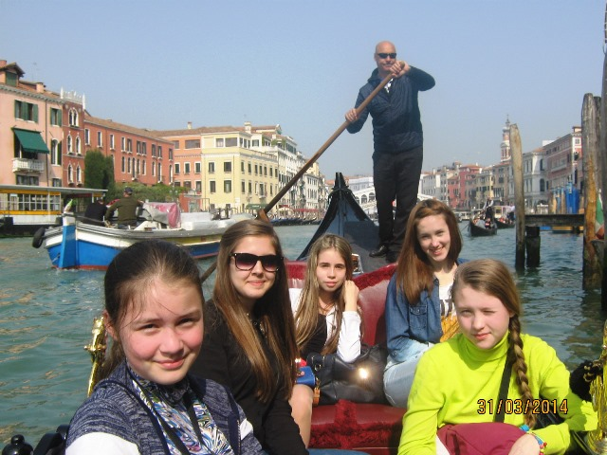

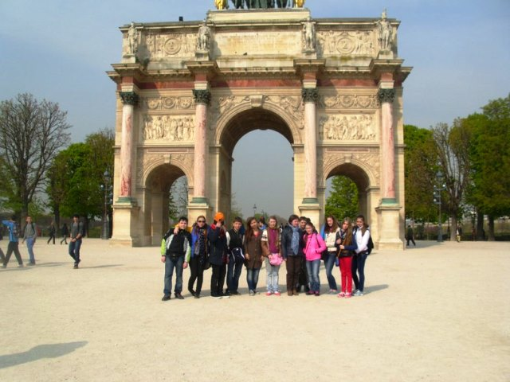
22.03. Наступили долгожданные весенние каникулы и первый день нашего путешествия в Европу. Впереди нас ждут интересные приключения. Чемоданы упакованы давно. Отправились из Брянска вечером, через несколько часов сели в ночной поезд в Смоленске и присоединились к остальным туристам.
23.03. Утром в оживлённом потоке, стараясь не потеряться, довольно быстро нашли свой автобус и через два часа благополучно прошли границу сначала с Белоруссией, затем с Польшей. Проехав 250 км, прибыли в Варшаву - столицу Польши. Познакомились с историческим центром города и осмотрели Замковую площадь, Королевский замок, колонну Зигмунда, Рыночную площадь и Барбакан. Покормили голубей у памятника Русалочке и сфотографировались.
24.03. Сегодня посетили Берлин - столицу и федеральную землю Германии. Здесь нас ждал гид Александр с очень интересной и познавательной обзорной экскурсией. Мы побывали на Александерплатц или площади «Алекс», затем увидели квартал святого Николая, церковь Святой Марии, Остров музеев, главную улицу Берлина - Унтер ден Линден с пронумерованными липами (к деревьям относятся очень бережно в столице), университет им.Гумбольдтов, Бранденбургские ворота, Рейхстаг и ведомство федерального канцлера. Снимков получилось много, особенно романтичное фото памятника Посейдону и четырём рекам Германии.
25.03. Этот день особенно запомнился. Большая часть группы была взволнована ещё накануне первой встречей с необыкновенным городом. Париж предстал перед нами во всём великолепии: остров Сите и Собор Парижской Богоматери, Сорбонна, Пантеон, площадь Согласия, Елисейские поля, Триумфальная арка, Эйфелева башня и Марсово поле, Военная школа и комплекс инвалидов с собором, где покоится Наполеон Бонапарт. В заключение поднялись на башню Монпарнас, единственный небоскрёб Парижа. При своей высоте в 210 метров башня составляет 57 этажей и считается лучшей для просмотра города в радиусе 40 км. Отсюда мы увидели все известные достопримечательности Парижа, благородного, красивейшего города цвета слоновой кости, и только Эйфелева башня была металлической, но не менее красивой на этом фоне.
26.03. Не успело всё как следует уложиться в голове, а автобус с гидом ждали у ворот отеля для отправления в Версаль – грандиозный дворцово-парковый комплекс. Он является одним из самых известных памятников мирового культурного наследия. Старинный замок из кирпича и камня, принадлежавший Людовику XIII, был перестроен, расширен и превращен в королевскую резиденцию. Все были потрясены величием дворца с его «золотыми» воротами и сотней тысяч картин различных мастеров мировой живописи. Осмотреть всё не удалось: для этого понадобилось бы несколько дней. На прогулку в парке осталось немного времени, а жаль: такого креативного дизайна ландшафта мы ещё не видели. Множество фонтанов, большое количество кустарников и деревьев поражали своими причудливыми формами. Сады ансамбля Версаль с цветниками, боскетами, статуями и прудами представляют собой идеальную модель «французского» регулярного парка. За регулярными садами Малого парка простирается Большой парк с каналом – прекрасное место для пеших, лодочных и велосипедных прогулок.
27.03. Наступил шестой день нашего путешествия. Нам предоставили свободное время в Париже, и мы провели его с пользой для себя. Сначала мы посетили Лувр – один из крупнейших и самых популярных музеев мира. В Лувре хранится более 380000 предметов и выставляется 35000 произведений искусства. Музей занимает 3 место по занимаемой площади: 160 106 квадратных метров, из которых на 58470 располагаются экспозиции. За два часа мы успели осмотреть два зала и самую главную достопримечательность Лувра – «Джоконду». Близко рассмотреть картину не удалось, поскольку она находится за пуленепробиваемым стеклом. Более того, на расстоянии двух метров проходит ограда, поэтому великое творение можно увидеть только издалека. Картину охраняют днём и ночью, поскольку ни одна страховая компания мира не сможет выплатить страховку за «Джоконду». После кражи картины в 1911 году и нескольких неудачных попыток нанести вред Моне Лизе произведение Леонарда да Винчи резко возросло в цене до такой степени, что сегодня шедевр мировой классики невозможно оценить. «Джоконда» принадлежит французскому государству, которое является его страховщиком и несёт все риски. Удачно сфотографироваться рядом с бесценным произведением просто невозможно: очень много посетителей. Выйдя из зала, приобрели репродукции и сувениры на память. Затем отправились в сад Тюильри, в парк развлечений. Впереди нас ждал ночной переезд…
29.03. Сегодня посмотрели на карту и отметили, что половина путешествия уже позади, а вместе с ней 4600 км, впереди – 3500 км. Их мы преодолевали не сразу, а постепенно, день за днём с остановками в комфортабельных отелях. Кто не видел историческую часть Рима, советуем обязательно сделать это. Колизей, Римские форумы, Колонна Траяна, Капитолийский холм ни оставили никого равнодушными. Мальчишки вспоминали историю средних веков и рассказывали, живо представляя, что здесь происходило много веков назад. Затем поехали к фонтану Треви, бросили монетки, чтобы вернуться, осмотрели Пантеон и побывали на площадях Венеции, Навона и Испании.
30.03. В этот день мы посетили музеи Ватикана – самого маленького официально признанного государства в мире. Экскурсовод Ольга сразу предупредила об огромной территории музеев и их сложной конструкции: если отстаёшь от группы, то тут же теряешься и выходишь совершенно в другом месте. Осмотрели Сикстинскую капеллу: богатое великолепие залов, фрески и лепнина на потолках, узорная плитка на полу, картины, статуи и гобелены огромного размера – всё поразительным образом притягивало взгляд, приходилось фотографировать очень быстро, чтобы не потеряться. Затем побывали в Соборе святого Петра. На территории Ватикана есть чудесный сад и фонтаны с чистой питьевой водой.
31.03. Этот город стремится увидеть каждый турист. Все без исключения влюбляются в Венецию. Попасть туда можно только на катере, поскольку город окружен водой. Круглосуточно работает водное такси, которое доставляет и жителей, и туристов в места назначения. На экскурсии нам рассказывали об истории города и главных достопримечательностях. Дворец Дожей и мост вздохов, площадь Сан-Марко, собор Сан-Марко, башня Кампанила, башня с часами Оролоджо, старые и новые Прокурации, площадь Гольдони, мост Риальто…. Остальную часть города мы увидели, проплыв на гондолах, и это было прекрасно! Уезжать из Венеции не хотелось: узкие улочки, крылатые львы, каналы, красивые здания, карнавальные маски и изделия ручной работы, особенно из стекла, не отпускали нас долго-долго.
01.04. Мы уже были в Австрии. Проезжая Альпы и австрийские луга, размышляли о том, как много мы увидели, считая себя искушёнными туристами, ничего особенного не ожидая от Вены. Но каждый город хорош по-своему. И столица Австрии – не исключение, этот город, действительно, красивый. Императорская, роскошная Вена удивила нас своими достопримечательностями. Нашим гидом была Надежда - бывшая русская учительница, 20 лет назад она покинула Родину, в настоящее время проживает в одном из престижных районов недалеко от столицы – в Венском лесу. Это была самая интересная экскурсия. Надежда, мастер своего дела, увлекательно рассказала нам о Рингштрассе, Хофбурге, площади Марии-Терезии, Парламенте, Ратуше, Государственной Венской опере, Соборе святого Стефана и Бурггартене. Всех привлекла история об австрийской принцессе Элизабет, которую её подданные называли с любовью Сиси. Мы побывали в её музее и купили сладости с изображением принцессы. Осталось немного свободного времени, и мы отправились в парк к памятнику Моцарту. Здесь, усевшись на лужайке, немного отдохнули и поиграли.
02.04. В Чехии побыли совсем немного. Запомнилась чешская кухня – очень вкусная и разнообразная. Тут же вспомнили, что самая полезная некалорийная и в небольшом ассортименте была французская еда, а вот итальянцы нас порадовали своей пиццей и мясом на косточке, приготовленным по особому рецепту. Завтрак в Австрии был роскошным и вкусным, а польская еда очень калорийная, вкусная и недорогая. Самыми щедрыми были немцы: такого изобилия не встретишь ни в одном отеле, качество приготовления соответствует высоким критериям любого гурмана. В обсуждении особенностей национальной кухни не заметили, как успешно была пройдена граница. С таможенным досмотром не было проблем. Путешествие получилось комфортным, не считая большого расстояния более 8000 км, которые мы посчитали, уже приехав домой, в поездке заниматься этим было некогда. Ведь у нас была другая цель – увидеть Европу, а точнее 7 стран и 8 городов Европейского Союза. Этот день запомнился тем, что мы участвовали в очень интересной викторине, которую подготовила для нас наш гид Валентина Галашевская – замечательный организатор и творческая личность. Викторина была составлена из вопросов, касающихся нашего путешествия. Здесь проверялись память и внимание. По итогам мероприятия I место отдано Ковалёвой Александре, II место поделили между собой Исмаилова Аиша и Тимошков Артём. Нашим знатокам вручили прекрасные книги в подарок от фирмы «Интерс». На память все туристы получили кружки и футболки.
03.04. Последний день путешествия. Мы не заметили, как пролетели две недели, но в конце поняли, что очень соскучились по дому. «В гостях хорошо, а дома – лучше!» Эти слова мы сказали родным и друзьям по приезде в Брянск. Спустя несколько дней кто-то из нас перефразировал: «Дома - лучше, но уже с багажом новых знаний и позитивных эмоций от поездки».

